PHÂN HỆ QUẢN LÝ NGƯỜI DÙNG

# Mục đích

Phân hệ quản lý người dùng có chức năng quản lý thông tin đọc giả và thông tin thủ thư.

# Sử dụng

Để mở chức năng “Quản lý người dùng” người sử dụng phải chọn vào nút “Quản lý người dùng” trong tab “Trang Chính”.

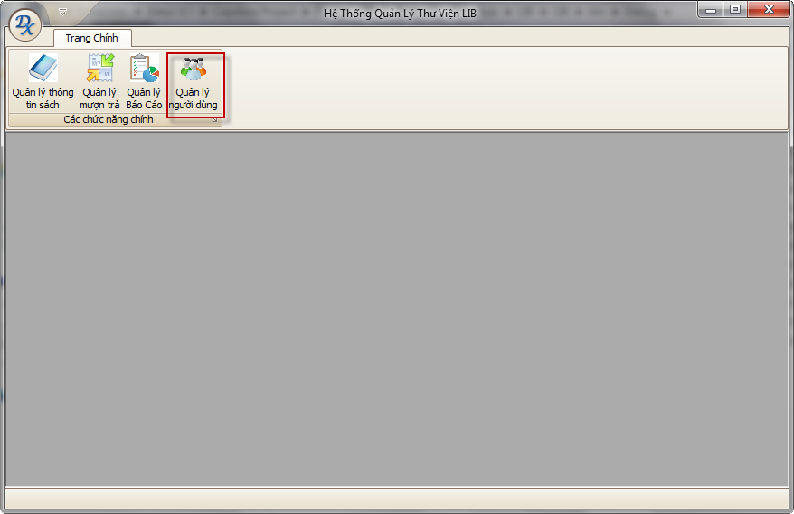

# Giao diện chính

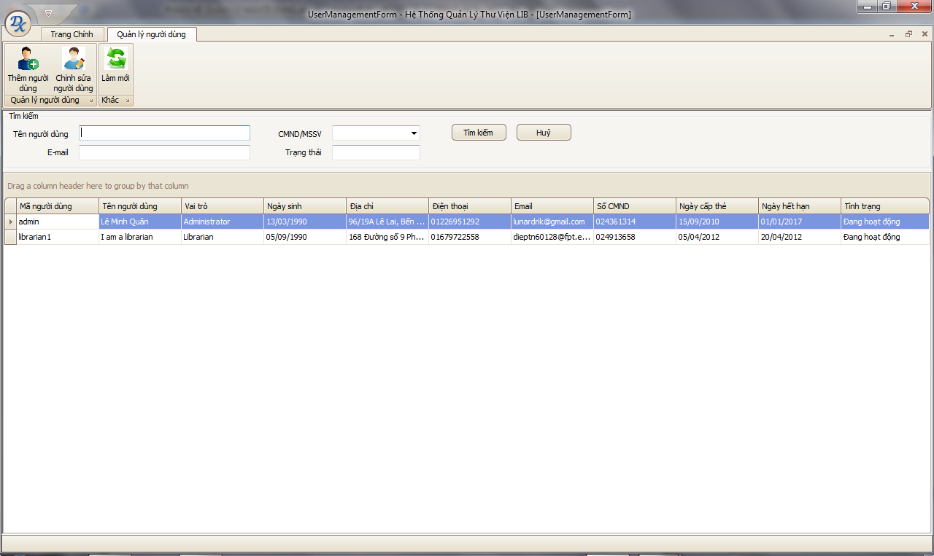

# Các chức năng chính

## Thêm người dùng

Mục đích

Chức năng này dùng để thêm một người dùng mới vào trong hệ thống. Người dùng này có thể là thủ thư hoặc đọc giả.

Cách sử dụng

* Nhấp chọn nút “Thêm người dùng”
* Một hộp thoại sẽ được hiện ra  
  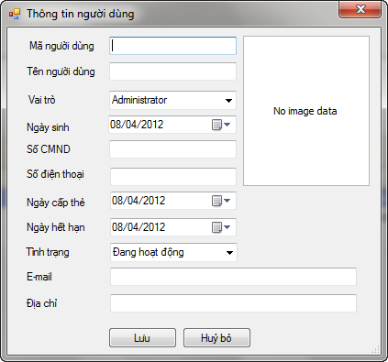
* Người sử dụng phải nhập vào đầy đủ thông tin trong hộp thoại. Nếu có thông tin nào không hợp lệ, hệ thống sẽ hiển thị thông báo cụ thể.
* Nhấp chọn “Lưu” để lưu thông tin đọc giả, “Hủy bỏ” để hủy thao tác.

Tác dụng

Sau khi người sử dụng chọn nút “Lưu”, hệ thống sẽ thực hiện các thao tác sau

* Một đọc giả mới với thông tin như trên được thêm vào cơ sở dữ liệu.
* Một bản ghi mới được thêm vào trên danh sách hiện hành.

## Chỉnh sửa người dùng

Mục đích

Chức năng này cho phép chỉnh sửa thông tin người dùng đang có trong hệ thống. Người dùng này có thể là người quản trị, thủ thư hoặc đọc giả.

Cách sử dụng

* Nhấp đúp vào một người dùng trong danh sách bên dưới hoặc chọn một người dùng trong danh sách bên dưới rồi nhấp chọn nút “Chỉnh sửa người dùng”.
* Một hộp thoại sẽ được hiện ra.  
  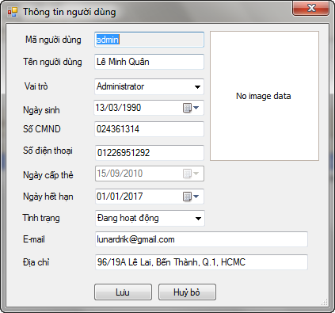
* Người sử dụng phải nhập vào đầy đủ thông tin trong hộp thoại. Nếu có thông tin nào không hợp lệ, hệ thống sẽ hiển thị thông báo cụ thể.
* Nhấp chọn “Lưu” để lưu thông tin đọc giả, “Hủy bỏ” để hủy thao tác.

Tác dụng

Sau khi người sử dụng chọn nút “Lưu”, hệ thống sẽ thực hiện các thao tác sau

* Thông tin người dùng mới được lưu vào cơ sở dữ liệu và được hiện thị trên danh sách người dùng hiện hành.